Оглавление
Сверка с макетами 2
Сверка с требованиями ТЗ 17
Баги ПК версии 19
Баги мобильной версии 21
Кроссбраузерность 23
Рекомендации 26

Сверка с макетами

- Несоответствие с требованиями макета (на всех страницах).
Как требовалось: номер телефона в макете: 18 px, 27 px
Как сейчас: на сайте 18 px, 18 px
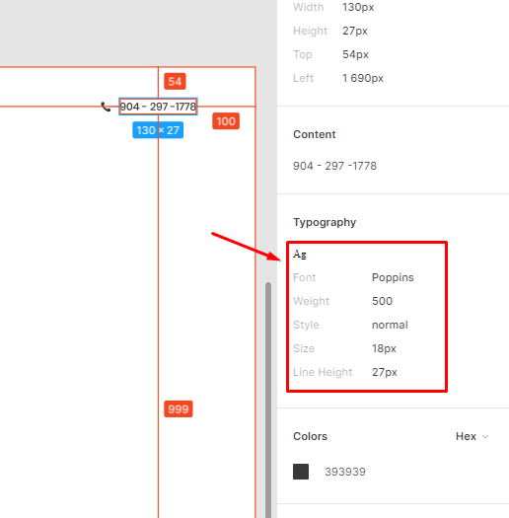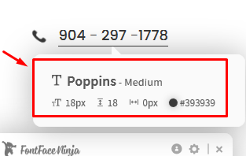
- Несоответствие с требованиями макета (на всех страницах).
Как требовалось: название кнопки в макете: 16 px, 24 px
Как сейчас: на сайте 16 px, 16 px
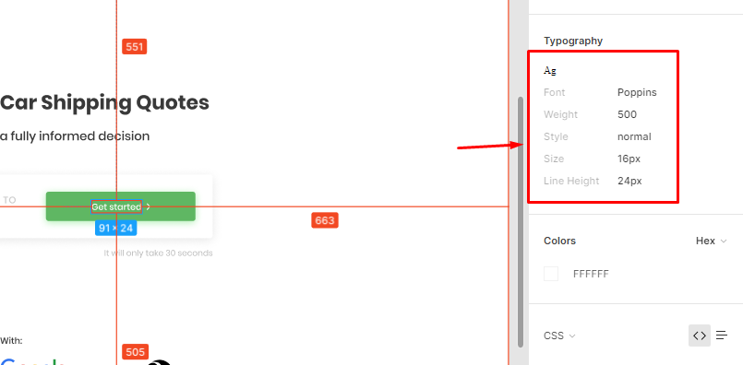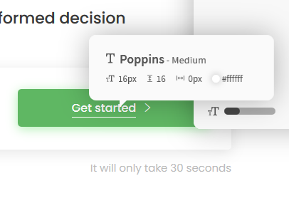
- Страница 2. Несоответствие с требованиями макета.
Как требовалось: цвет подсказок в полях Year, Make, Model в макете B9B9B9.
Как сейчас: на сайте 393939.
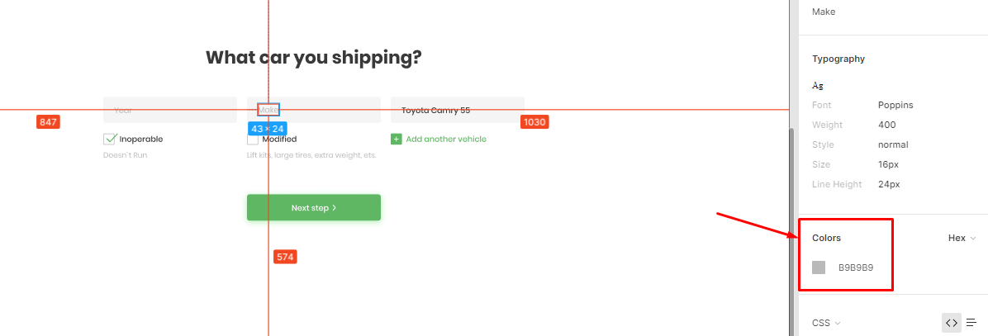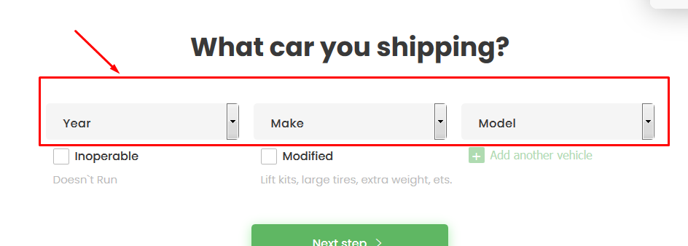
- Страница 2. Несоответствие с требованиями макета.
Как требовалось: размер текста в чекбоксах в макете: 16 px, 24 px
Как сейчас: на сайте 16 px, 16 px
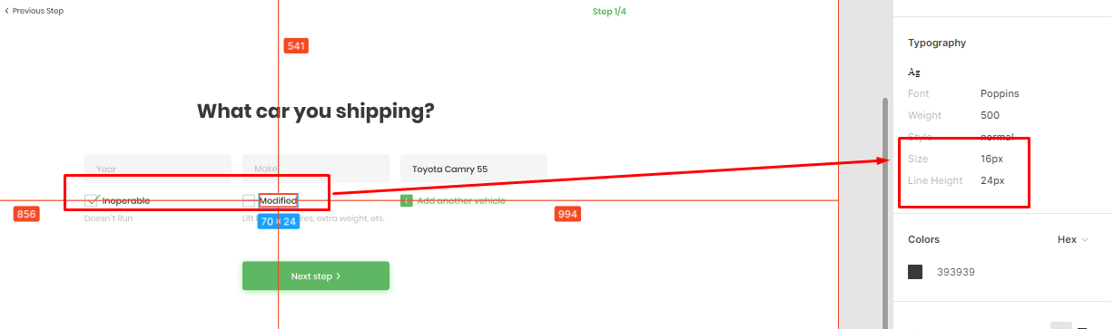 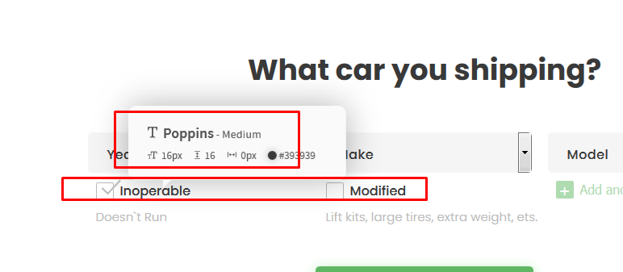
- Страница 2. Несоответствие с требованиями макета.
Как требовалось: «Add another vehicle» в макете: Poppins, 16 px, 24 px
Как сейчас: на сайте MS Shell Dlg, 16px, 16 px
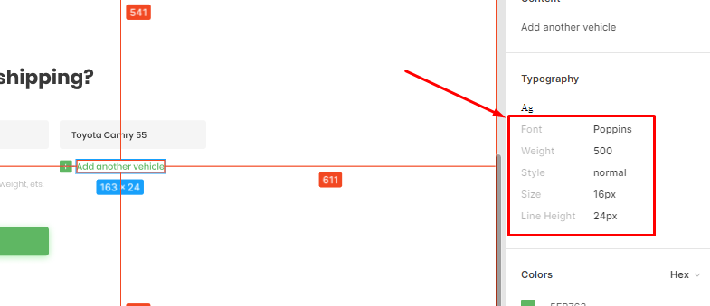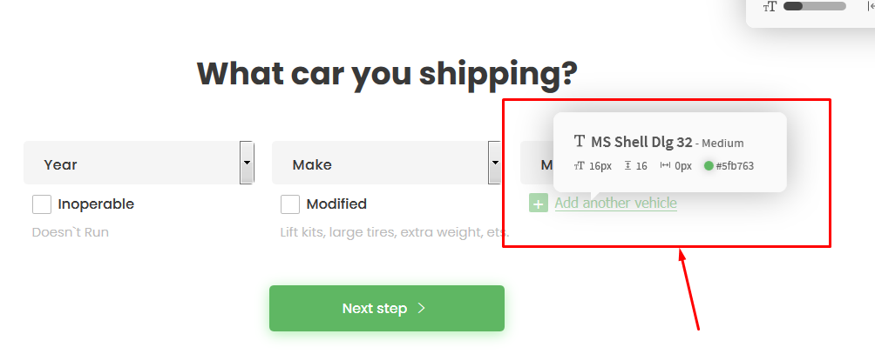
- Страница 2. Несоответствие с требованиями макета.
Как требовалось: подсказки под чекбоксами в макете: 15 px, 22,5 px
Как сейчас: на сайте 15 px, 15 px
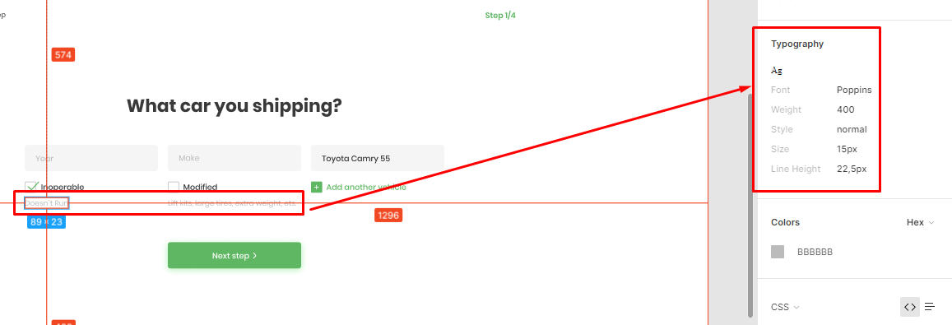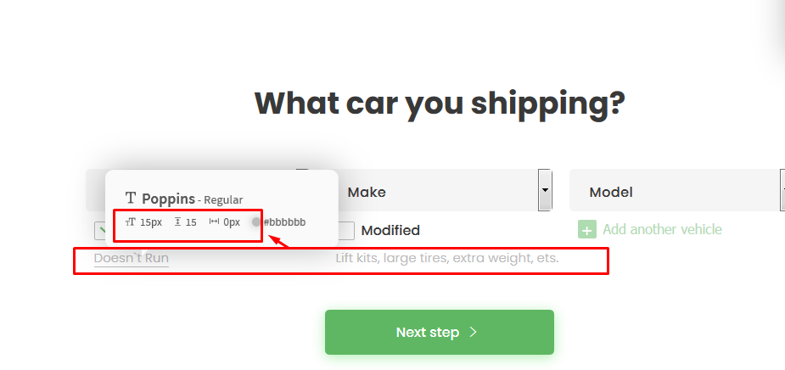
- Страница 3. Несоответствие с требованиями макета.
Как требовалось: размер шрифтов в календаре: 12 рх на 22,5 рх, 14 рх на 21 рх
Как сейчас: на сайте 15 рх на 40 рх, 14 рх на 32 рх, 16 рх на 38 рх.
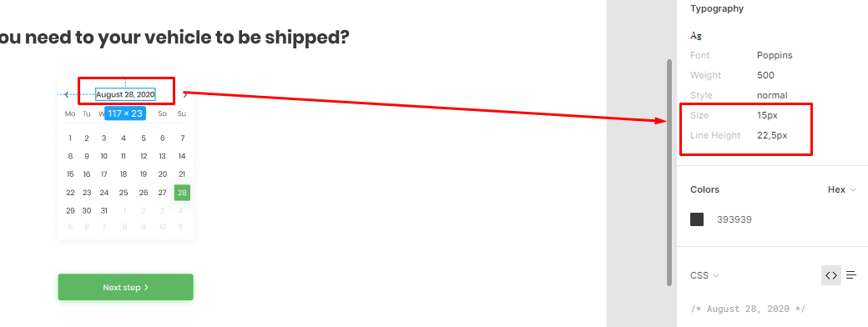 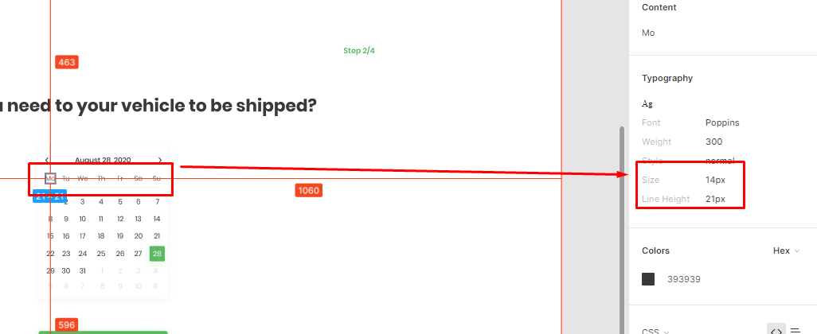

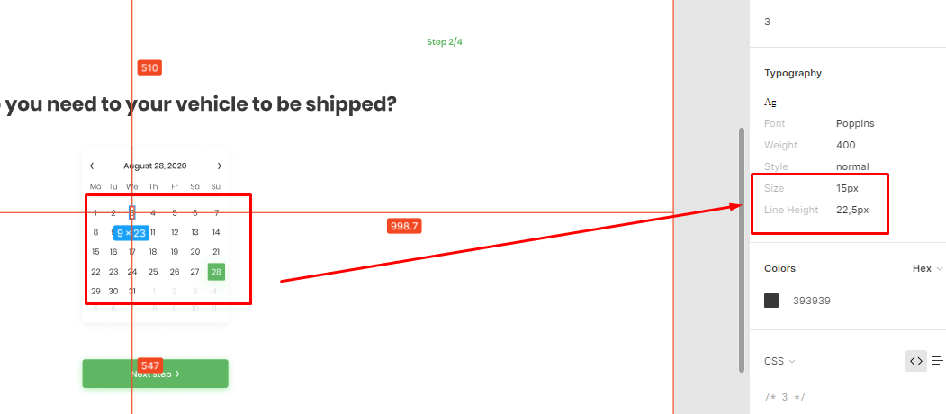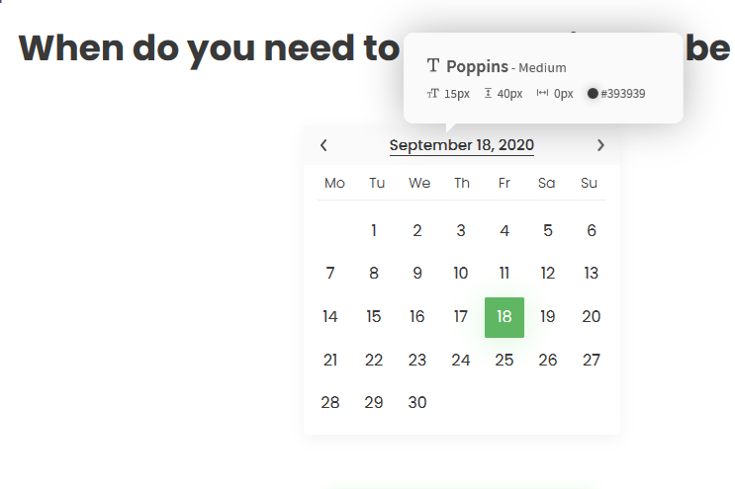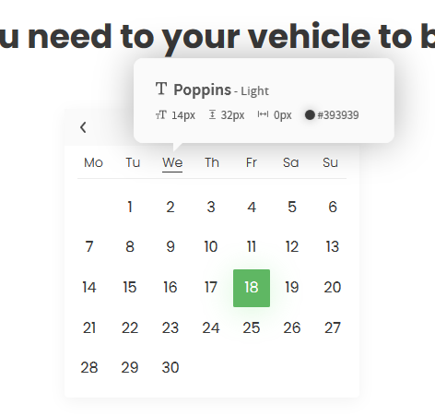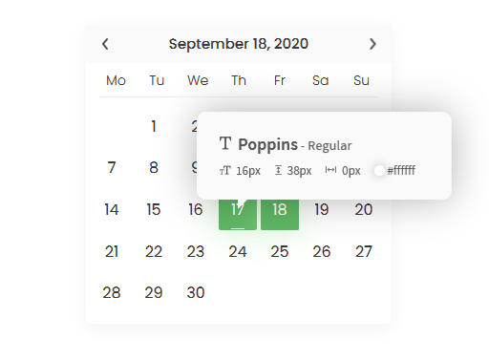

- Страница 4. Несоответствие с требованиями макета.
Как требовалось: размер шрифтов: 18 рх на 27 рх, 16 рх на 21,36 рх
Как сейчас: на сайте 18 рх на 18 рх, 16 рх на 16 рх.
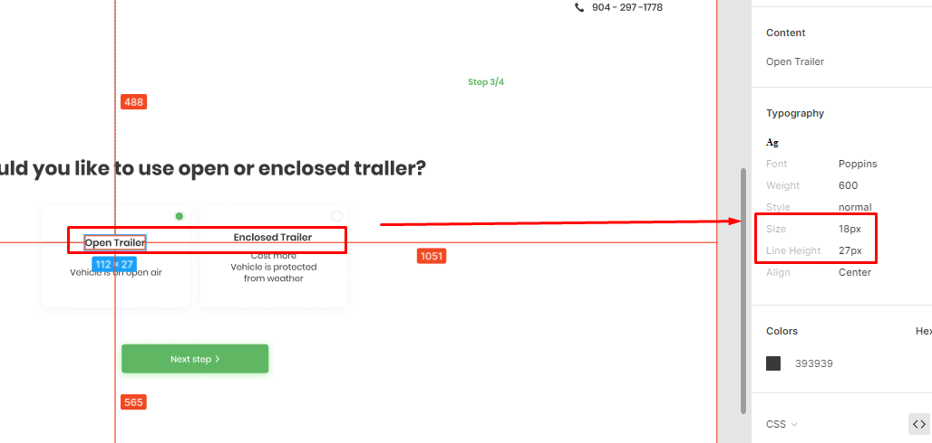
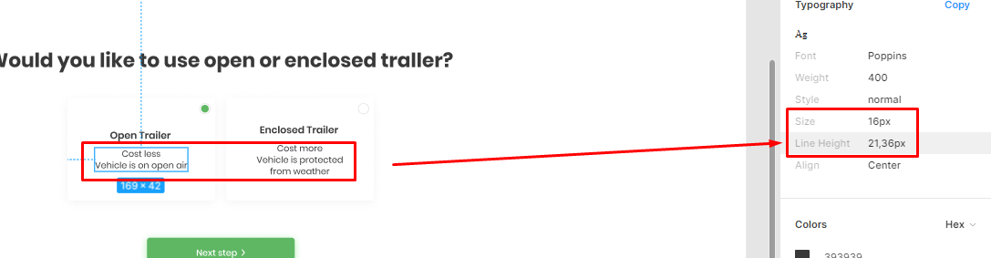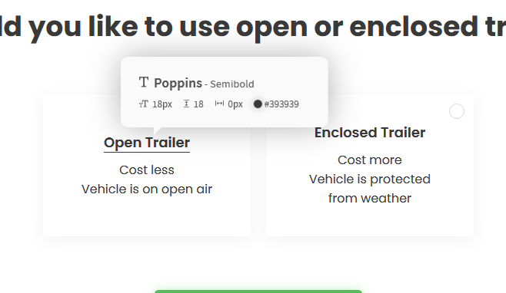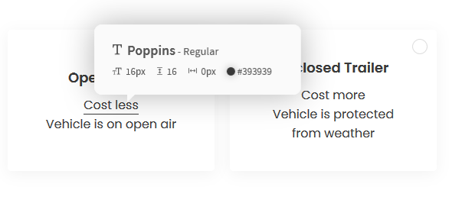

- Страница 5. Несоответствие с требованиями макета.
Как требовалось: размер шрифтов: 22 рх на 33 рх.
Как сейчас: на сайте 22 рх на 36 рх.
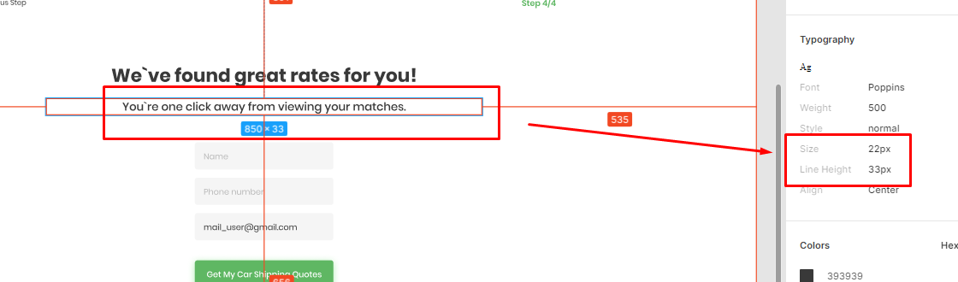 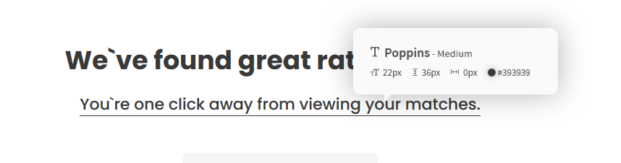

- Страница 6. Несоответствие с требованиями макета.
Как требовалось: размер шрифтов: 22 рх на 35,64 рх.
Как сейчас: на сайте 22 рх на 36 рх.
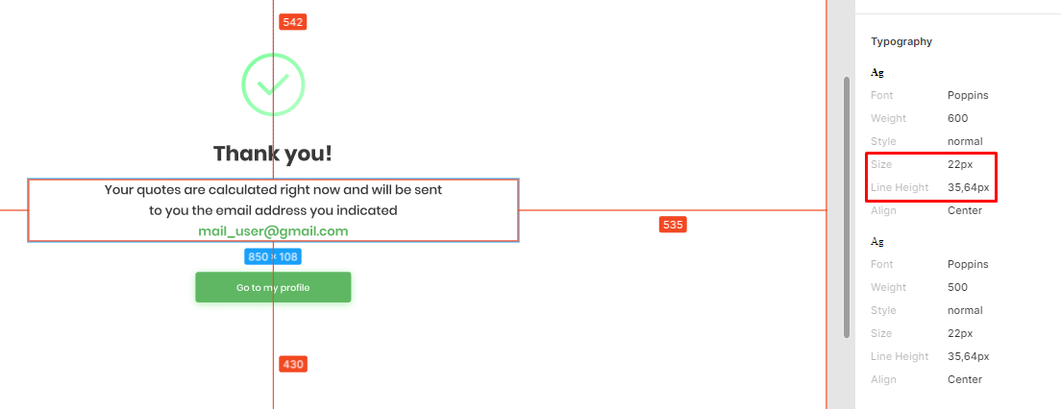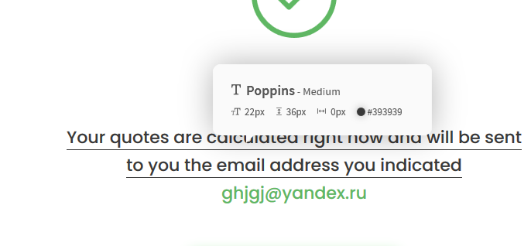
- Мобильная версия.
Несоответствие с требованиями макета.
Как требовалось: кнопка для связи.
Как сейчас: на сайте кнопки нет.
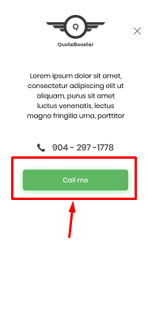
- Мобильная версия.
На всех страницах (кроме последней) отступ от текста до конца страницы меньше, чем на макете.
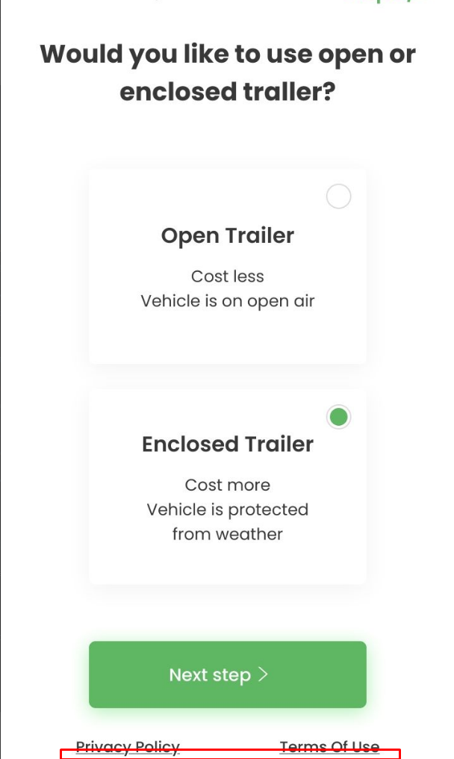 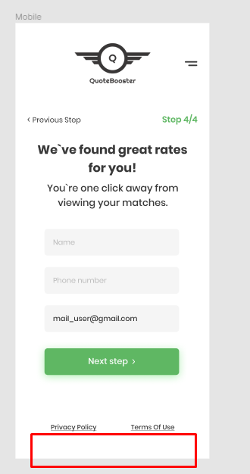

Сверка с требованиями ТЗ

- В ТЗ не указано как формируются списки, но есть ссылка на пример сайта https://www.montway.com/ с заполнением полей.
Как требуется: на сайте – примере, введя данные 01011 в первое/или второе поле подтягивается значение Chester.
Как сейчас: на сайте данные по Zip не подтягиваются.
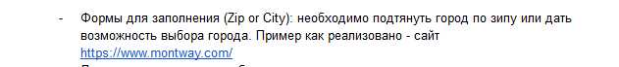 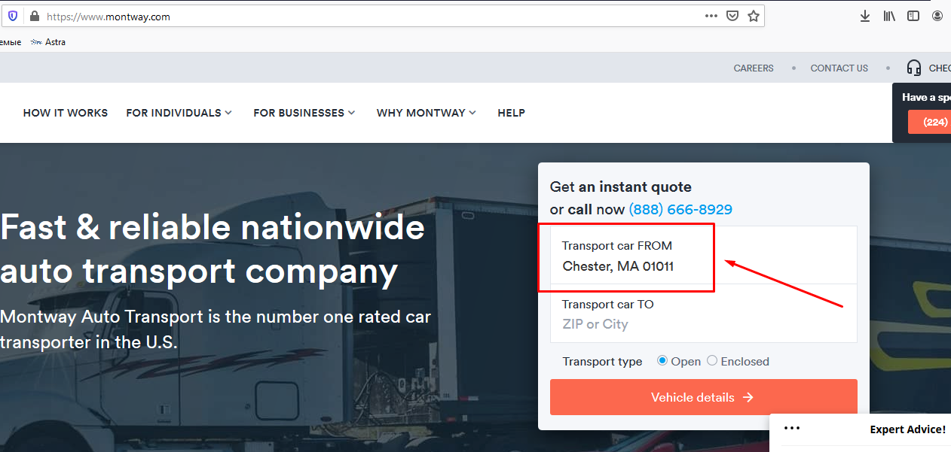
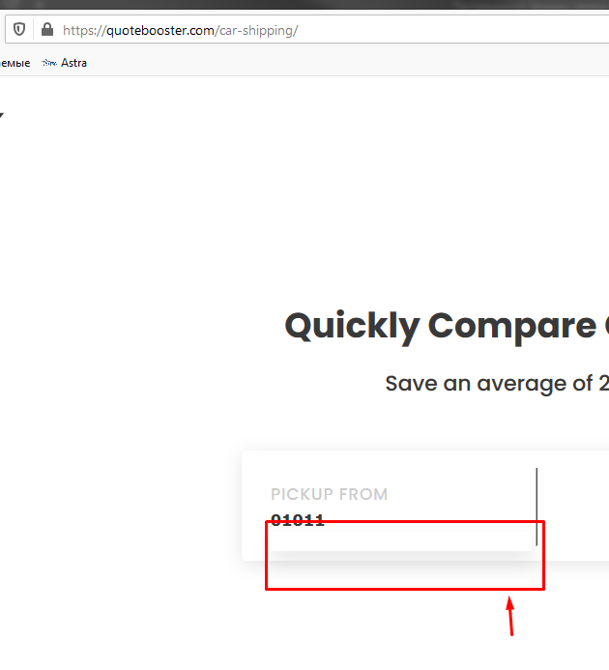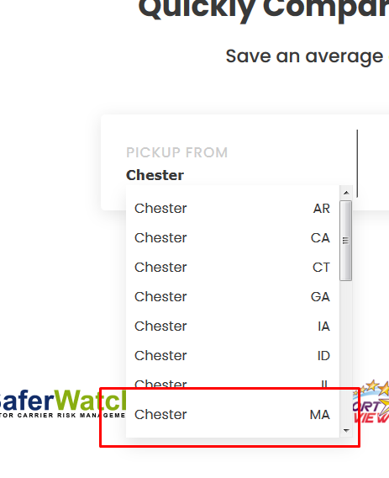
- Несоответствие требованиям ТЗ.
Как требуется:
Как сейчас: заглушка не установлена.

Баги ПК версии
Тестирование проводилось:
Windows 7, в браузере Firefox.
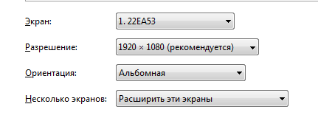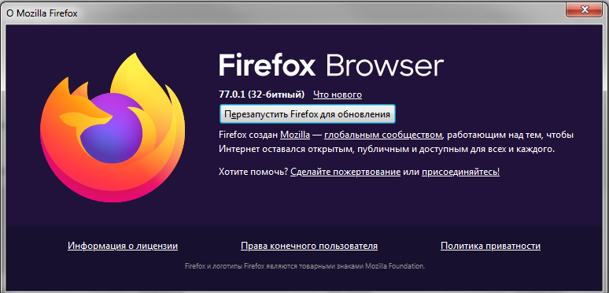

- Часть текста подсказки не помещается в видимую область.
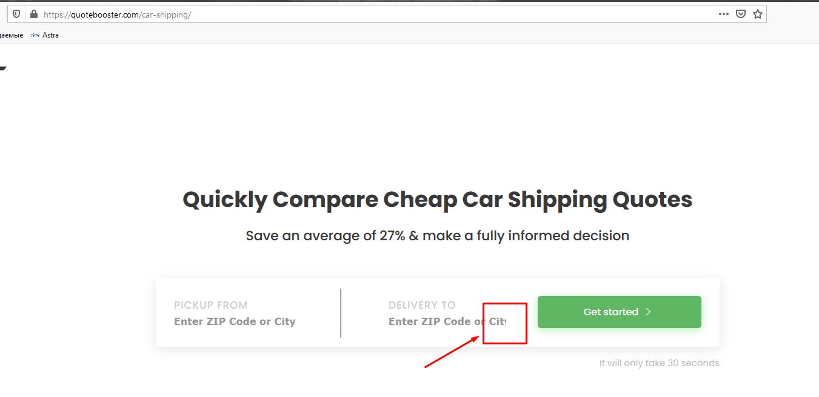

Баги мобильной версии

Тестирование проводилось :
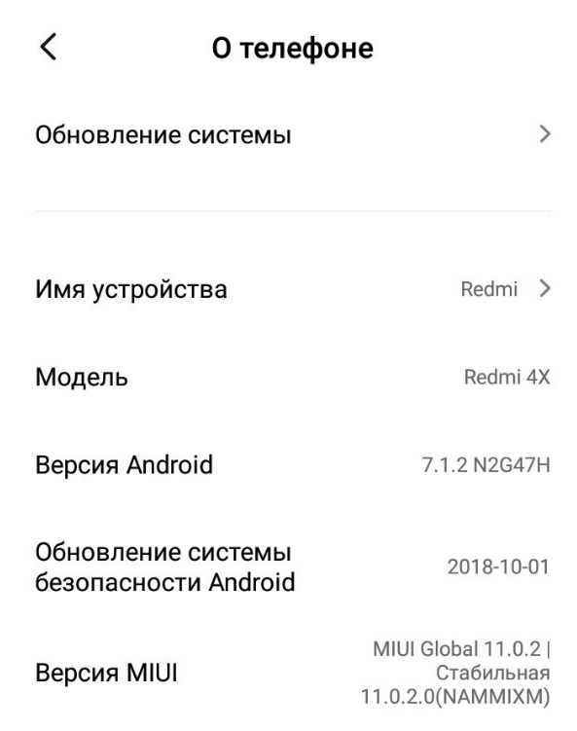
- Поля для ввода Zip или City. Не подтягивается список при заполнении поля фрагментом наименования.
Список появился в первом поле только после того, как внесла фрагмент и повторно кликнула по полю. Во втором поле список не отображается.
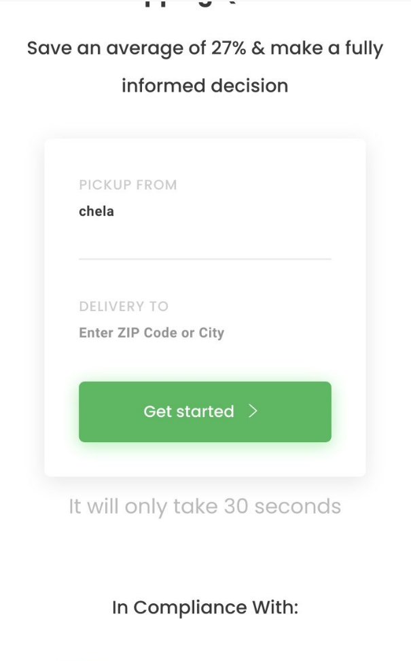

Кроссбраузерность

Тестирование проводилось :
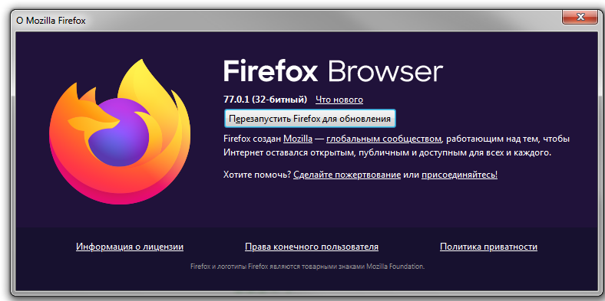 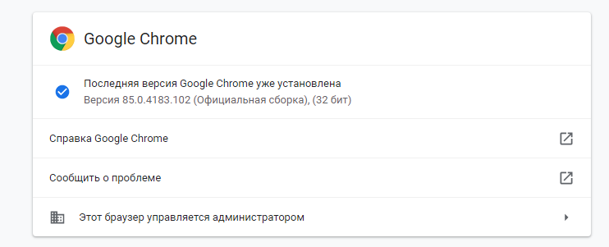 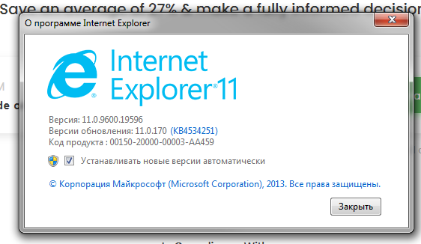 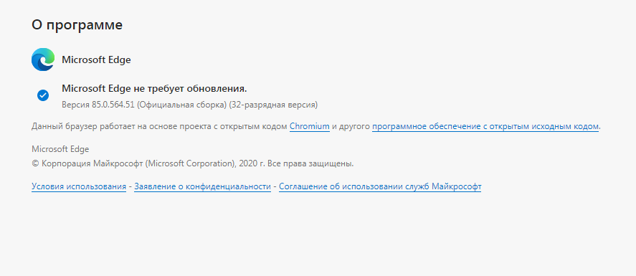
- Internet Explorer
Часть букв не помещается в поля.
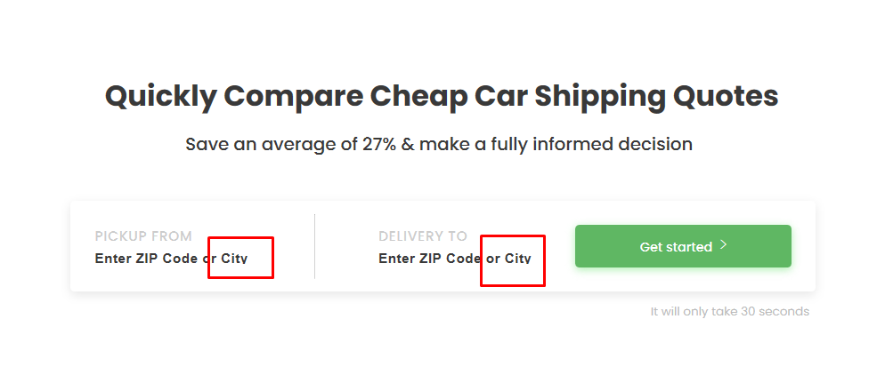 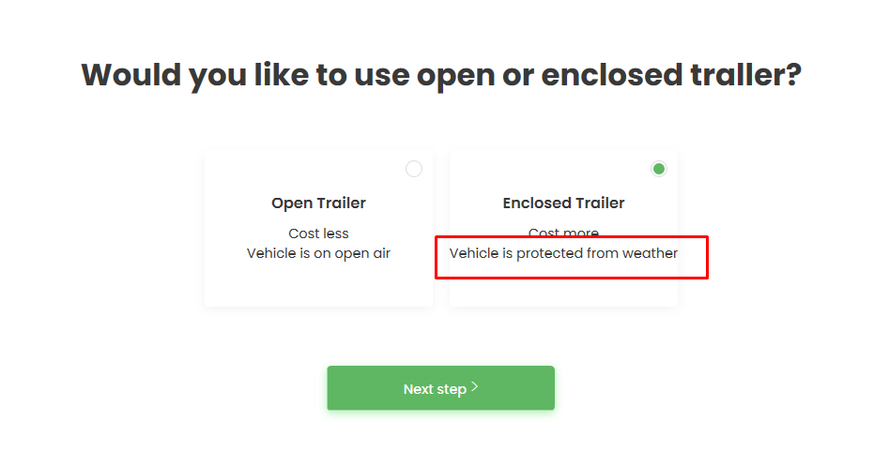

Рекомендации
- Рекомендуется немного уменьшить по высоте список.
Сейчас он доходит до края экрана
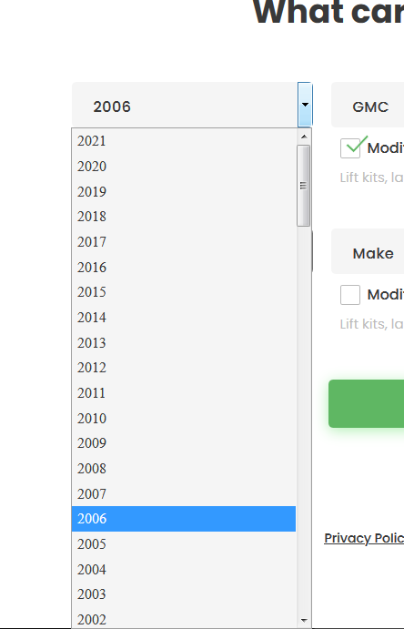 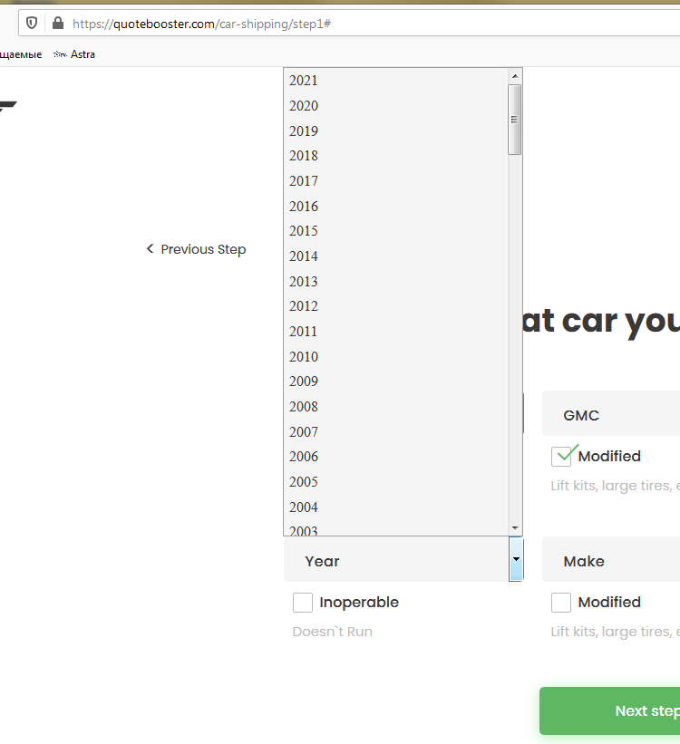
- Рекомендуется отметить обязательные поля в форме «*».
При нажатии на кнопку сделать проверку заполнены ли все обязательные поля.
Если да – переход на следующий шаг.
Если нет – подсветить поля красной рамкой и отобразить под полем сообщение о необходимости заполнить поле.
Также рекомендуется отобразить сообщение об ошибке, если email не прошел валидацию. Сейчас при вводе ошибочного email кнопка просто не срабатывает. При этом пользователю может быть не очевидно где ошибка.
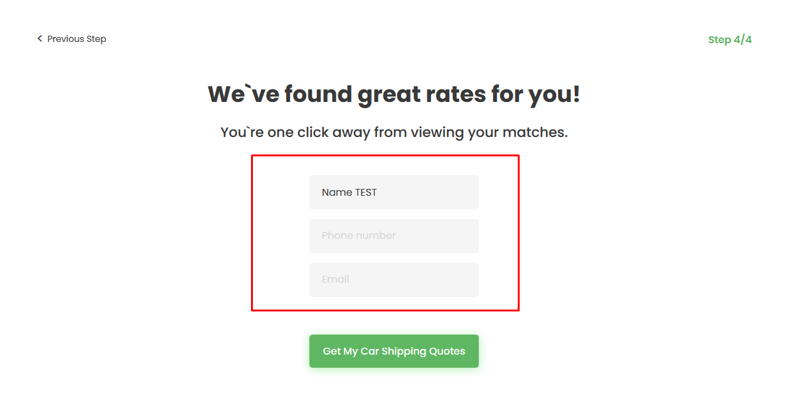 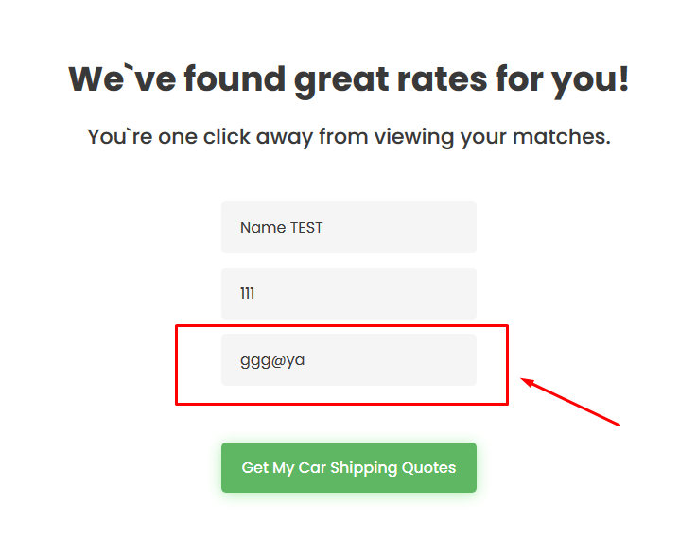
- Рекомендуется ускорить сайт до попадания в зеленую зону.
